编号：


软件工程设计

项目名称： 企业OA系统

下属学院 信息工程学院

专 业 计算机科学与技术

班 级 19计算机科学与技术专升本

学 号 192820414

姓 名 何亮

完成日期 2020年11月24日

目 录
1 需求分析 3
1.1 用户需求分析 3
1.1.1 抓住明显的需求 3
1.1.2 挖掘潜在的需求 3
1.1.3 业务流程图 3
1.2 可行性分析 4
1.2.1 经济效益 4
1.2.2 社会效益 4
1.2.3 人文效益 4
1.3 系统目标 4
2 系统分析 4
2.1 对象模型（UML图） 4
2.2 功能模型（数据流图） 4
2.3 动态模型（状态转换图） 6
3 系统设计 6
3.1 系统功能模块图 7
3.2 过程设计 7
3.2.1 过程设计语言 7

需求分析
  - 用户需求分析
    - 抓住明显的需求
随着来企业规模不断增加，需要管理的人员急剧增加，有关报销的各种信息量也在不断成倍增长。面对庞大的信息量，就需要有企业OA管理系统来提高预订管理工作的效率。通过这样的系统，我们可以做到信息的规范管理和快速查询，从而减少了管理方面的工作量。传统手工的企业信息管理，管理过程繁琐而复杂，执行效率低，并且易于出错。通过这样的系统，检索迅速、查找方便、可靠性高、存储量大、保密性好、寿命长、成本低等，我们可以实现了企业管理的系统化、规范化和自动化，这样不仅减少了管理工作量，还提高了管理效率，降低了管理成本。
    - 挖掘潜在的需求
传统的报销流程需要员工亲自到办公室进行报销，虽然可以人工前往，但经常遇到相关人员不在，则会浪费时间。为了提高使用效率和操作的准确性，同时为了节省更多的有限资源，因此开发了这个企业OA管理系统。远程报销是一种全新的网络报销的方式，通过互联网突破了空间和时间的限制，实现了便捷的报销和管理功能。
    - 业务流程图
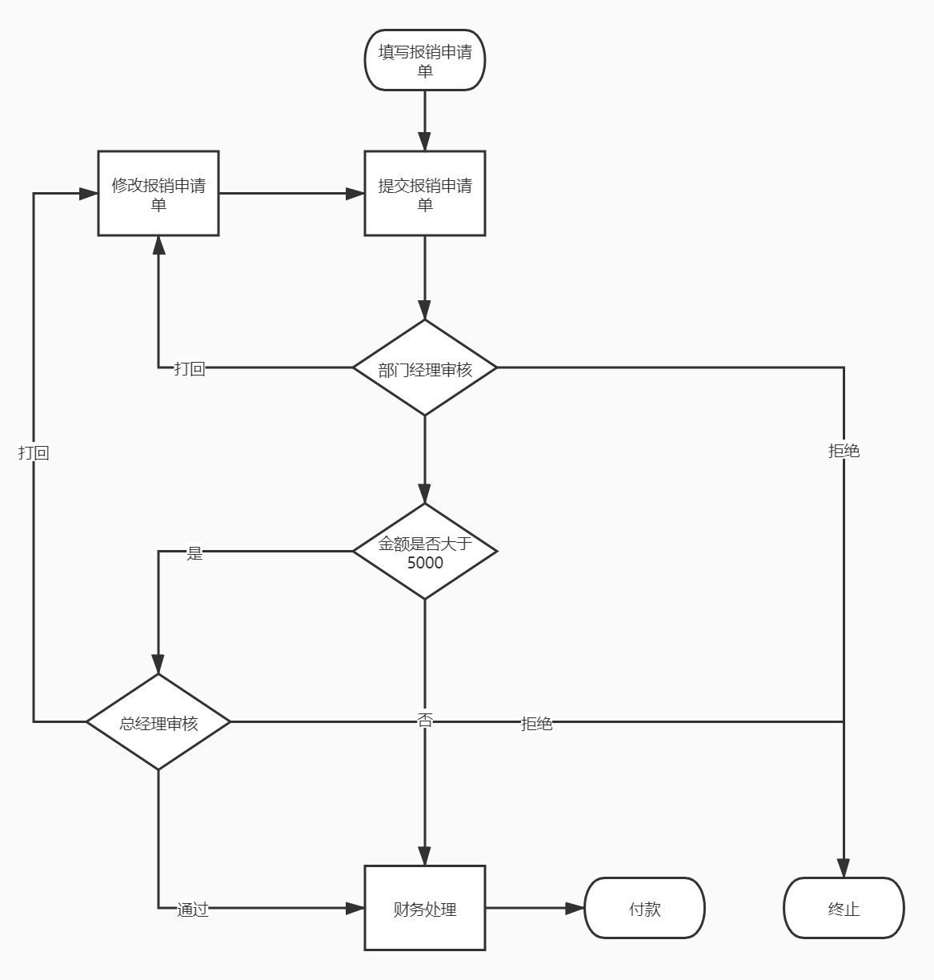

图1.1 OA系统业务流程图

  - 可行性分析
    - 经济效益
需要一台电脑作为服务器端。
在经济可行的方便下，我觉得对于报销进行信息化管理是非常必要的，而传统的采用人工报销的形式不仅不够先进而且不够方便，如果将其转化为采用企业OA管理系统来管理这些报销信息的话，方便的不仅是员工，更加方便了高层管理，所以它的使用价值还是非常高的。
    - 社会效益
本项目的开发，符合公司发展新机制，不仅为员工提供可以便捷，而且推进了公司的名誉和发展。
    - 人文效益
本项目既方便高层管理，又方便员工报销。
  - 系统目标
设计并实现一个企业OA管理系统，可以有效管理员工部门以及报销。

系统分析

  - 对象模型（UML图）
本系统中使用的用例图如图2.1所示
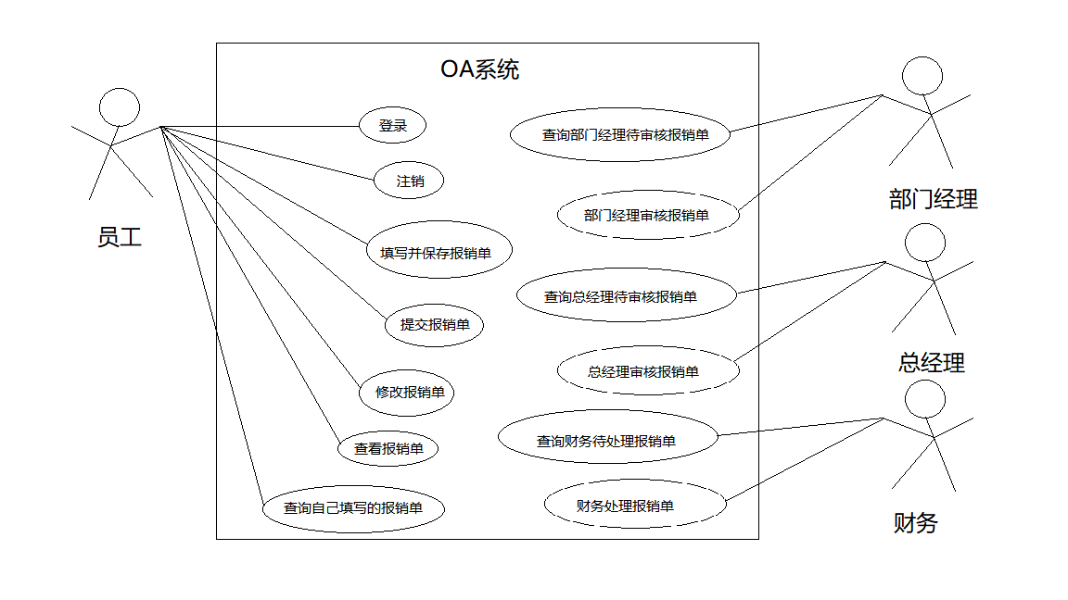
图2.1 用例图
本系统中使用的类图如图2.2所示
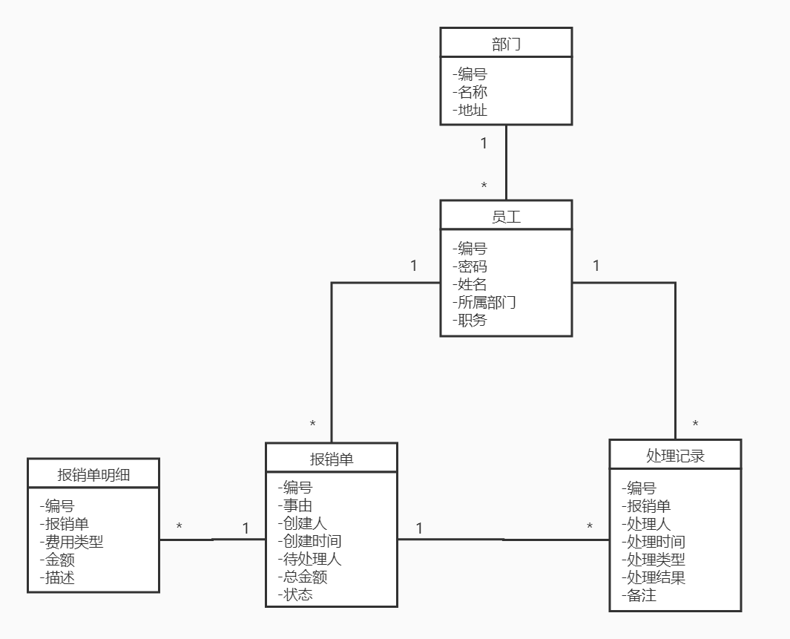
图2.2 类图

  - 功能模型（数据流图）
本系统的顶层数据流图如图2.3所示

图2.3 顶层数据流图
细化后的数据流图如图2.4所示
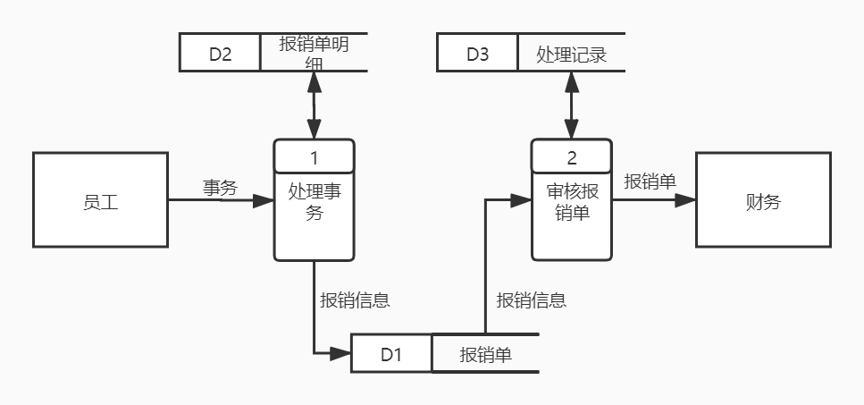
图2.4 细化后的数据流图
进一步分解的数据流图如图2.5所示
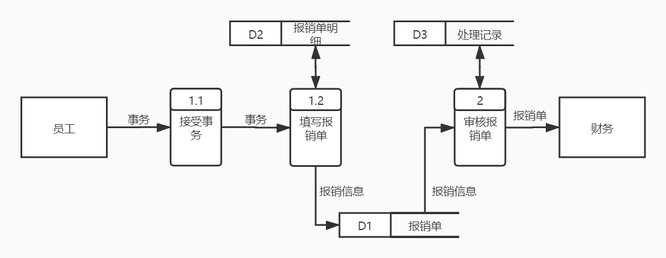
图2.5 进一步分解的数据流图
  - 动态模型（状态转换图）
本系统的状态转换图如图2.6所示

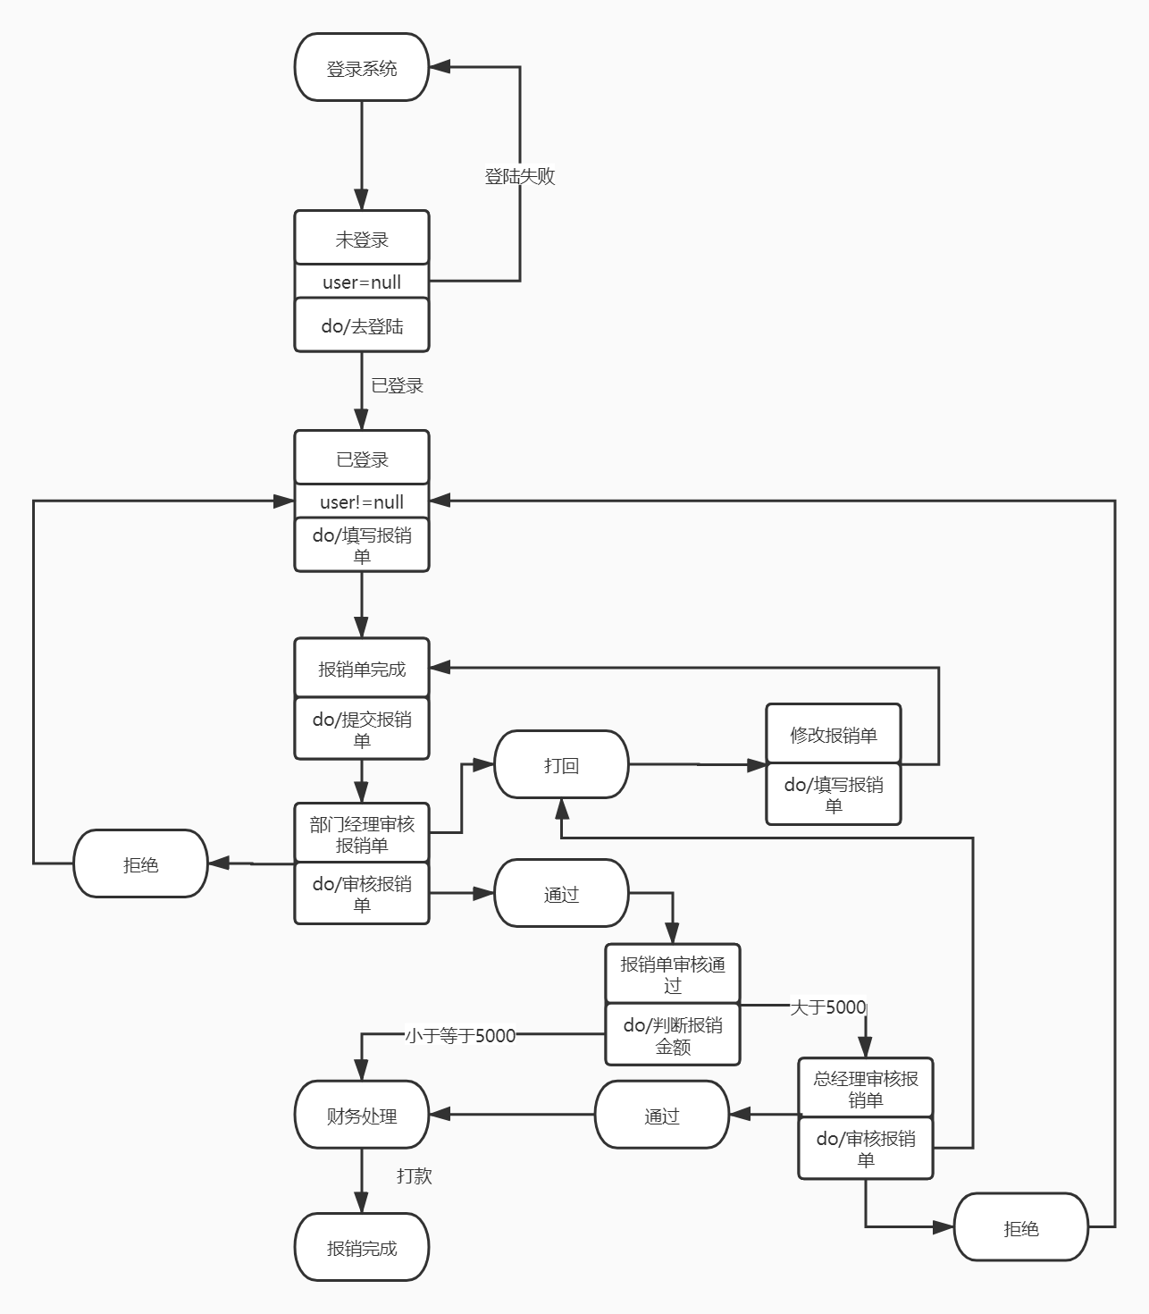
图2.6 状态转换图

系统设计

  - 系统功能模块图
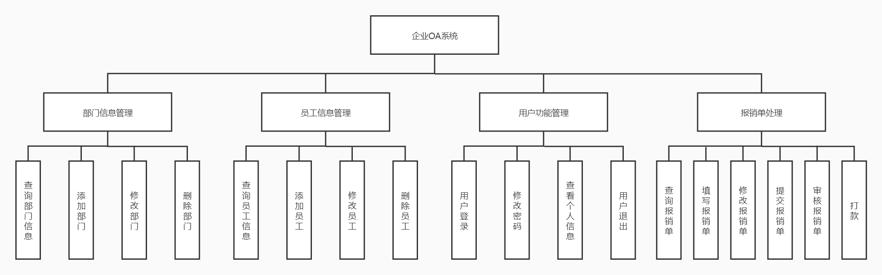
图3.1 系统功能模块图

  - 过程设计
    - 过程设计语言
if(处理类型为通过){
if(报销单金额小于5000 || 处理人职是总经理){
设置报销单状态为已审核;
将报销单处理交给财务;
设置处理结果为已审核;
}else{
设置报销单状态为待复审;
将报销单处理交给总经理;
设置处理结果为待复审;
}
}else if(处理类型为打回){
设置报销单状态为已打回;
将报销单处理交给报销创建人;
设置处理结果为已打回;
}else if(处理类型为拒绝)){
设置报销单状态为已终止;
终止报销单处理;
设置处理结果为已终止;
}else if(处理类型为打款){
设置报销单状态为已打款;
终止报销单处理;
设置处理结果为已打款;
}

职位 | 账号 | 密码
总经理 | 10001 | 123456
财务 | 10002 | 123456
部门经理 | 10003 | 123456
员工 | 10004 | 123456

